Kontaktnetz FU – lettre d’information n° 143 – mars 2016

Passau, im März 2016

Liebe Kolleginnen und Kollegen,

heute erhalten Sie die lettre d’information n° 143 des „Kontaktnetzes FU“.

Wie üblich ist jede Art der Rückmeldung auf diese lettre d’information willkommen.
Sie dürfen das Kontaktnetz auch gerne an interessierte Kolleginnen und Kollegen weiterempfehlen.
(Aufnahme ins Kontaktnetz unter Angabe Ihrer Schul- und evtl. Privatadresse per E-mail an: k.jopp-lachner@uni-passau.de).

Alle bisher erschienen lettres d’info können Sie auf der Französisch-Website der Uni Passau herunterladen.
Auf der Suche nach Materialien und Tipps dürfen Sie sich auch gerne direkt an mich wenden.

Meilleures salutations

Karlheinz Jopp-Lachner

Inhalt:

- Les citations, les histoires drôles ... et les images du mois (passé)

- Urgent! – (mehr oder weniger) Dringende Anliegen und aktuelle Anfragen
- Le Français à Passau – Französisch an der Uni Passau – Fachdidaktik als « Relais-Station » zwischen Universität und schulischer Praxis
  - Materialien zur Sprachenberatung
  - RLFB, SchiLF
- J’y vais! - formations continues et autres manifestations – Fortbildungen und andere Veranstaltungen
- Infos et liens utiles – Nützliche Informationen und Linktipps
- Médias – Fernsehtipps u.a.
- Livres, revues - Bücher, Zeitschriften
- Logiciels - Software

Pour vos cours de français - Unterrichtsmaterialien und - ideen
  - Concours
  - Les Petits Citoyens
  - Quelques sites intéressants
  - Weblettres
  - Le point du FLE

I. En vrac - Hinweise von KollegInnen

les citations , …

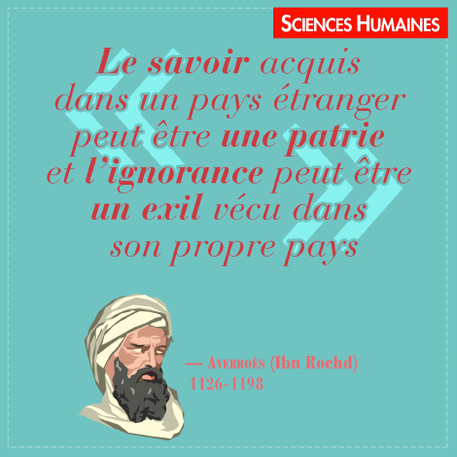

Et quand malgré nos vieux réflexes
On posera plus nos circonflexes
Sur « maitresse » et « enchainé »
On fera un drôle de nez !
Mais les générations prochaines
Qui mettront plus d'accent à « chaines »
Jugeront que leurs ainés
Les ont longtemps trainées
Pierre Perret

les histoires drôles …

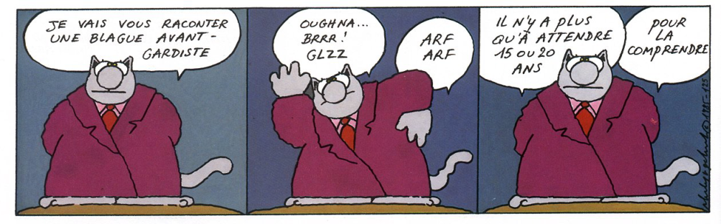

… et les images du mois (passé):

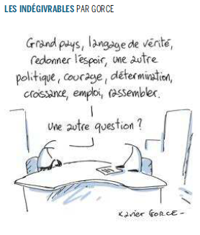
Le Monde, 17-02-2016

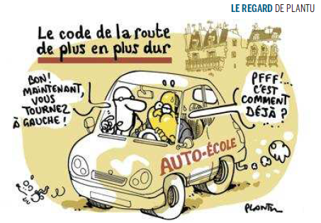
Le Monde, 19-02-2016

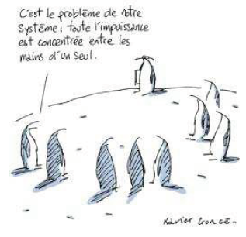
Le Monde, 19-02-2016

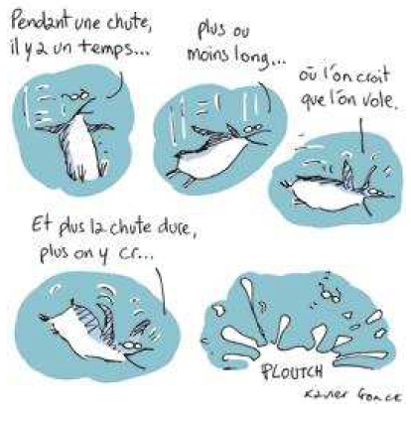
Le Monde, 26-01-2016

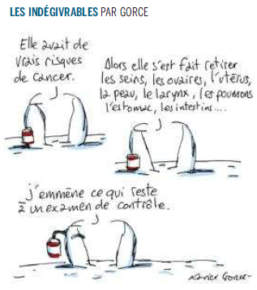
Le Monde, 18-02-2016

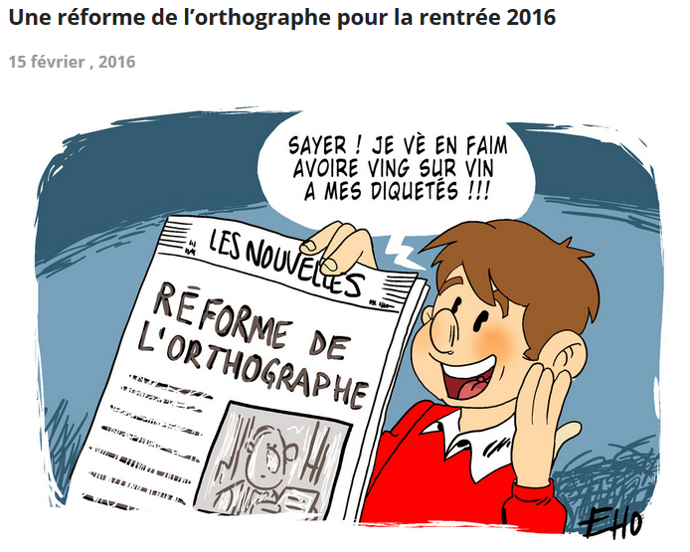
https://lespetitscitoyens.com/alaune/une-reforme-de-lorthographe-pour-la-rentree-2016/

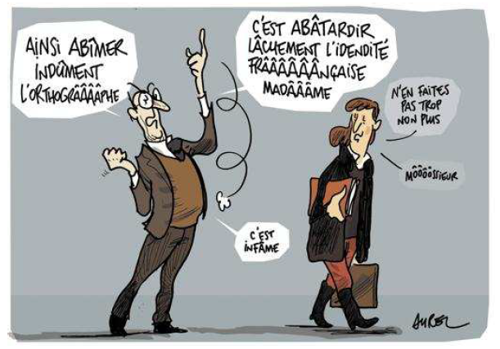
Le Monde, 17-02-206

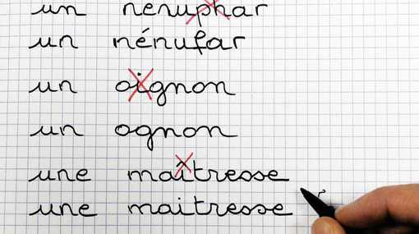
http://www.franceculture.fr//emissions/la-grande-table-2eme-partie/la-reforme-de-l-orthographe-un-enjeu-national

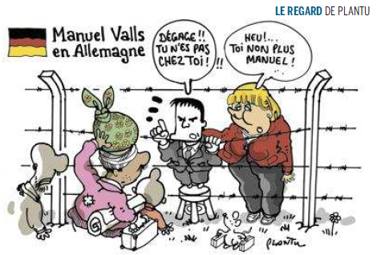
Le Monde, 16-2-2016

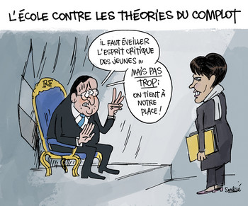
Télerama, 15-02-2016

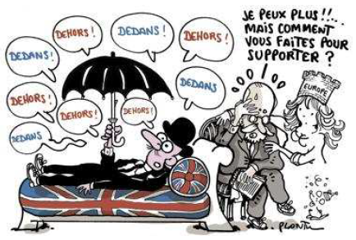
Le Monde, 24-2-2016

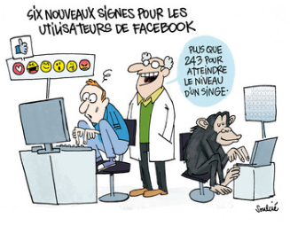
Télérama, 26-02-2016
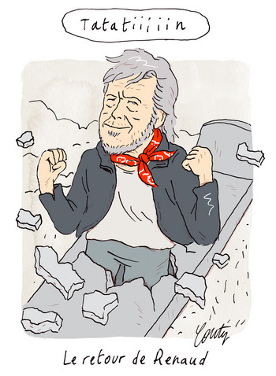
Télerama, 5-02-2016

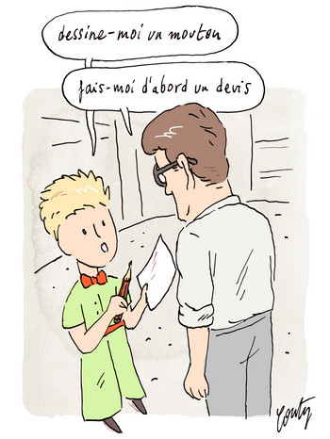
Télérama

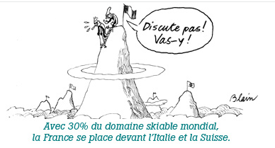
Le Monde, 16-02-2016

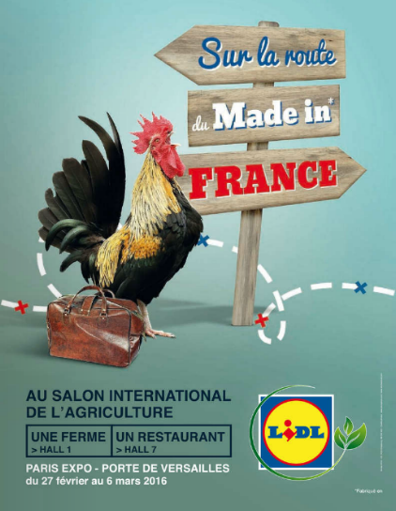
L’Obs, 24-02-2016

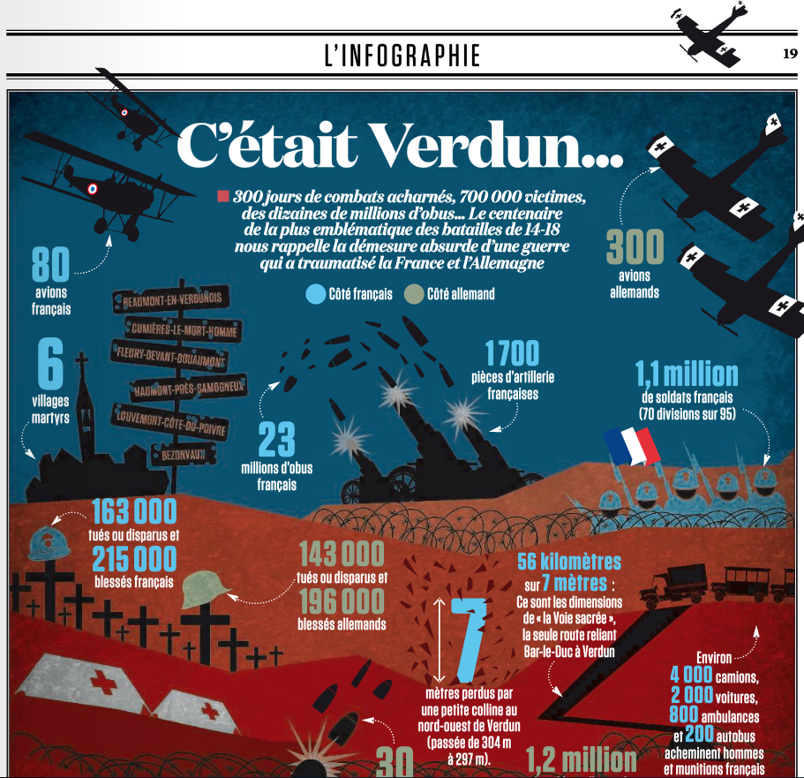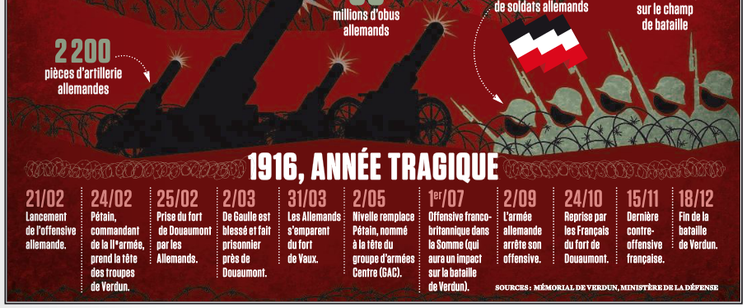

300 jours de combats acharnés, 700 000 victimes, des dizaines de millions d’obus… Le centenaire de la plus emblématique des batailles de 14-18 nous rappelle la démesure absurde d’une guerre qui a traumatisé la France et l’Allemagne
L’OBS, 25-02-2016

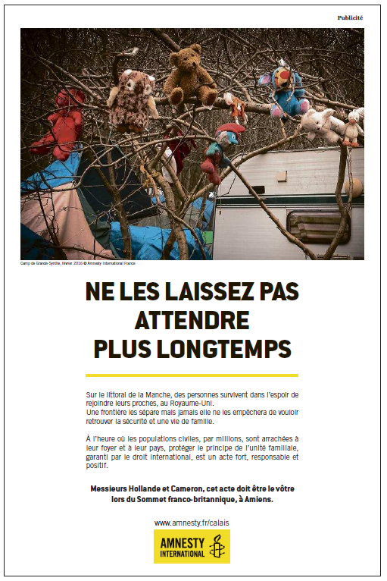
Le Monde, 3.3.2016
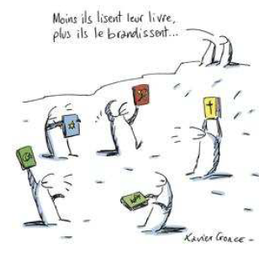
Le Monde, 1-03-2016

Urgent! – (mehr oder weniger) Dringende Anliegen und aktuelle Anfragen

Nutzen Sie die Gelegenheit, interessante Informationen und Ihre (möglichst konkreten) Anfragen über das Kontaktnetz weiterzugeben!
Senden Sie einfach eine Nachricht an: k.jopp-lachner@uni-passau.de

> zurück zum Inhalt

- Le Français à Passau – Französisch an der Uni Passau - Fachdidaktik als « Relais-Station » zwischen universität und schulischer Praxis

Materialien zur Sprachenberatung auf CD-Rom
(laufend aktualisiert)
Sie können bei mir (für 2,50 Euro + 2,50 Euro Transportkosten) die folgende CD-Rom bestellen:

„Le français - pourquoi? –
Materialien für eine Informationsveranstaltung
zum (Markt-)Wert des Französischen“
(vgl. auch meinen Vortrag zur Sprachenwahl
„Moderne Fremdsprachen – Brücken in die Zukunft“)

Inhalt:
- Frankreich
- als Reiseland
- als unser wichtigster Nachbar und politischer Partner
- als unser wichtigster Handelspartner (Statistiken)
- als Kulturland
- Französisch
- als Bildungssprache
- als Brückensprache
- als Wissenschaftssprache
- als internationale Verkehrssprache (Francophonie)
- als Zusatzqualifikation in vielen Berufen
- an der Uni Passau
- oder Latein?
- Dt.-frz. Sprachenpolitik – Förderung der Sprache des Nachbarn
- Vorträge, (Power-Point-) Präsentationen
- Grafiken
- Verschiedenes (DELF-DALF, Europäischer Referenzrahmen u.a.)

RLFB, SchiLF
Zu folgenden Themen kann ich Fortbildungsveranstaltungen oder Vorträge anbieten (Stand: Januar 2014)

(1) | Schüleraktivierung durch spielerische Elemente im Französischunterricht
(2) | Schüleraktivierende Unterrichtsformen im Französischunterricht
(3) | Images déclencheuses (1) - Schüleraktivierender Einsatz von Bildmaterial im Französisch-unterricht
(3a) | Images déclencheuses (2) - Schüleraktivierender Einsatz von Videomaterialien im Französischunterricht
(4) | Littérature d‘enfance et de jeunesse - Bücherkiste, methodische Anregungen, Unterrichts-materialien
(5) | Réveillez-vous, le virus tue encore! - Anregungen zur Behandlung einer (lebens)wichtigen Themas im Französischunterricht
(6) | Malika Secouss, Titeuf et les autres – Schüleraktivierender Einsatz von bandes dessinées im Französischunterricht
(7) | BD, littérature de jeunesse, histoires drôles, images déclencheuses - trop belles pour la grammaire? - Grammatik integrativ
(8) | En avant la zizique - Vom Chanson zum Musikvideoclip
(9) | Sale(s) temps - nichts zu lachen im Grammatikunterricht ?
(10) | Le français avec les histoires drôles - Witze im Französischunterricht. Textsammlung mit methodischen Vorschlägen
(11) | La communication orale en classe de français - Mündlichkeit und mündliche Prüfungen im Französischunterricht
(12) | BD, Video, Multimedia – Medieneinsatz zur Förderung mündlicher Kompetenzen im FU
(13) | Hors ligne et en ligne – le français en salle multimédia
(14) | Allemagne, sœur blafarde – Das Deutschlandbild im modernen französischen Chanson  (Vortrag mit Hörbeispielen und Musikvideoclips)
(15) | De la Grande Sophie au Grand Corps Malade (en passant par Disiz la peste): la chanson francophone se porte (très) bien – kompetenz- und inhaltsorientierter FU mit aktuellen Chansons und Musikvideoclips
(16) | Moderne Fremdsprachen – Brücken in die Zukunft  (Vortrag mit Power-Point Präsentation zur Sprachenwahl am Gymnasium)
(17) | Eierlegende Wollmilchsäue auf C2-Niveau? - Fremdsprachenlehrerbildung und die (mögliche) Rolle der Ausbildung am Sprachenzentrum. Bemerkungen aus der Perspektive des Sprachlehrers und FS-Didaktikers (Vortrag mit Power-Point-Präsentation)
(18) | Les plus courts sont les meilleurs: motivierende Spracharbeit mit Werbespots, dessins animés  und Kurzfilmen (Atelier im Multimediaraum)
(19) | Der Sprachenlerner als „intermédiaire linguistique et culturel“ - Sprachmittlung im Französischunterricht (1) (Vortrag/Atelier)
(19a) | Der Sprachenlerner als „intermédiaire linguistique et culturel“ - Sprachmittlung im Französischunterricht (2): Sprachmittlungsaufgaben erstellen und bewerten (Vortrag/Atelier)
(20) | La pub - créatrice de désirs. Inhalts-, kompetenzorientierte und multimediale Arbeit bei der Auseinandersetzung mit einem „notorisch heißen Bereich“ (Atelier u.a. mit Werbeclips, Zeitungsanzeigen und Chansons)
(21) | Interkulturelles Lernen mit Videos (Vortrag/Atelier)
(22) | Grammatik in Zeiten der Kompetenzorientierung
(23) | Femmes indignes – fils de Boches: les tondues et les enfants franco-allemands –  Ein (Rück-)Blick auf ein schwieriges Kapitel deutsch-französischer Geschichte (mit Anregungen und Materialien für den Unterricht)
(24) | Wortschatzerwerb und Wortschatzarbeit im kompetenzorientierten Französischunterricht
(25) | „Qu’est-ce qu’ils ont fait, mon Dieu?“ – Les attentats en France, la République et ses enfants désintégrés
(26) | Le drapeau tricolore en rupture de stock: radicalisations, peurs, état d’urgence – la République en temps de guerre (Überlegungen und Materialien für die Behandlung eines aktuellen, schwierigen und komplexen Themas im FU)

Anfragen bitte an : k.jopp-lachner@uni-passau.de

> zurück zum Inhalt

- J’y vais! - formations continues et autres manifestations – Fortbildungen und andere Veranstaltungen

- 12.März 2016: France, Allemagne, Europe - VdF-Tagung Erlangen

- 6.April 2016: „Wortschatzerwerb und Wortschatzarbeit im kompetenzorientierten Französischunterricht“, Französischlehrertag Würzburg

> zurück zum Inhalt

- Infos et liens utiles – Nützliche Informationen und Linktipps
(vgl. auch „Pour vos cours de français - Unterrichtsmaterialien und – ideen“)

      - Actualité / société
      - Pédagogie – Education
      - Langue(s)
      - Francophonie
      - Littérature - Culture
- chanson – infos et nouveautés
- cinéma
      - Histoire et géographie
      - France-Allemagne-Europe

- Actualité / société

Quels effets des attentats sur l'opinion ? https://spire.sciencespo.fr/hdl:/2441/fltoivja68nbri3475r3pf7qv/resources/liepp-pb-22-attentats.pdf
Sylvain Brouard (Sciences Po) a travaillé sur les effets politiques des attentats de 2015. "Suite aux attentats de 2015, les priorités et les préférences des Français ont changé, de manière à la fois brutale et différenciée. La problématique de la sécurité a été directement affectée, devenant la nouvelle priorité, devant le chômage. En outre, les préférences des Français sont devenues plus favorables à la défense et, dans une moindre mesure, à la sécurité intérieure. A l'inverse, aucun effet indirect n'est perceptible sur les préférences en matière migratoire. Néanmoins l'un des effets induits des attentes en faveur de plus de protection, dans le présent contexte, est le soutien significativement plus marqué à la hausse des dépenses publiques."

Les actes racistes en forte hausse
http://www.gouvernement.fr/bilan-2015-des-actes-racistes-antisemites-et-anti-musulmans-3670
Selon un décompte de la Dilcra (Délégation interministérielle à la lutte contre le racisme et l'antisémitisme), les actes et menaces racistes seraient en hausse de 22% en 2015. "Les actes anti musulmans ont triplé en 2015", annonce la Dilcra avec de fortes augmentations au moment des attentats.

Le bilan démographique 2015
http://www.insee.fr/fr/themes/document.asp?reg_id=0&ref_id=ip1581
INSEE Première aborde le bilan démographique 2015 de la France. Au 1er janvier 2016, la France compte 66,6 millions d'habitants, dont 64,5 millions vivent en métropole et 2,1 millions dans les cinq départements d'outre-mer. Au cours de l'année 2015, la population a augmenté de 247 000 personnes, soit une hausse de 0,4 %. Le nombre de naissances diminue légèrement par rapport à 2014 (- 19 000) et s'établit à 800 000 en 2015. Le nombre de décès augmente fortement (+ 41 000) et atteint 600 000 en 2015. Il n'avait jamais été aussi élevé depuis l'après-guerre. Le solde naturel, différence entre les nombres de naissances et de décès, est le plus faible depuis 1976. Pour autant, il reste le principal moteur de la croissance démographique, bien supérieur au solde migratoire.
La fécondité française se maintient à un niveau élevé par rapport aux autres pays européens, même si l'indicateur conjoncturel de fécondité passe sous la barre des 2 enfants par femme. Il s'établit à 1,96 en 2015, retrouvant à peu près son niveau de 2005. L'âge moyen à l'accouchement, en constante augmentation, atteint 30,4 ans.
Sous l'effet du surcroît de mortalité enregistré aux âges élevés en 2015, l'espérance de vie à la naissance diminue nettement, à la fois pour les femmes (- 0,4 an) et pour les hommes (- 0,3 an). Elle s'établit à 85,0 ans pour les femmes et 78,9 ans pour les hommes. Si le nombre de mariages entre personnes de sexe différent reste stable entre 2014 et 2015 (231 000), les mariages de personnes de même sexe sont moins nombreux (8 000 en 2015). Ainsi, le nombre de mariages décroit très légèrement en 2015.

> zurück zum Inhalt

- Pédagogie – Education

Philippe Meirieu : Leçon de Finlande
Toutes les chroniques de P. Meirieu
http://www.cafepedagogique.net/lesdossiers/Pages/Meirieu_chroniques.aspx
Invités par l'Ambassade de France à Helsinki et l'Institut français de Finlande, Boris Cyrulnik, Philippe Duval et moi-même avons eu la chance d'effectuer un voyage d'étude dans ce que certains considèrent comme un « modèle éducatif » dont nous devrions nous inspirer. Certes, depuis le léger recul de la Finlande dans le classement PISA, les injonctions se font moins pressantes et la mode est un peu passée... Peut-être à tort, dans la mesure où les systèmes scolaires asiatiques qui caracolent en tête (la Corée du Sud, Shanghai, Taïwan, etc.) n'obtiennent d'excellents résultats aux tests internationaux qu'au prix d'une compétition scolaire acharnée, d'un redoublement de l'école par des entraînements intensifs périscolaires et de dégâts psychologiques et sociaux considérables. À cet égard, la Finlande reste, parmi les pays qui obtiennent de très bons résultats, celui qui semble être le plus équilibré, aussi attentif aux résultats scolaires qu'au développement de l'enfant, aux questions d'orientation qu'à la politique familiale...

> zurück zum Inhalt

- langue(s)

Ressources sur la langue française
http://www.culture.gouv.fr/culture/dglf/ressources/

Banque de dépannage linguistique
http://66.46.185.79/bdl/presentation.html

Aide scolaire en grammaire
http://www.aidenet.eu/

Tolérances grammaticales et orthographe recommandée
- http://lamaisondesenseignants.com/index.php?action=afficher&id=1001&rub=31
- http://www.orthographe-recommandee.info/
- http://www.nouvelleorthographe.info/

Spécial réforme de l’orthographe

La réforme de l'orthographe, une guerre française
http://www.cafepedagogique.net/lexpresso/Pages/2016/02/05022016Article635902536176674008.aspx
Démocratiser l'orthographe par A Ouzoulias
Orthographe à qui la faute
J Dion : Faut-il réformer l'accord du participe passé ?
Le regard de Fayol
Changer à dose homéopathique l'orthographe suscite des réactions passionnées dans les médias. Pourquoi cet intérêt inattendu ? Pourquoi toute réforme semble impossible en ce domaine ? Pourquoi l'orthographe participe d'une guerre française ?

Orthographe : quelle fidélité ?
Comment expliquer l'acharnement de certains contre une réforme minimale de l'orthographe datant de 1990 ? Sans doute par fidélité à un héritage : celui d'« héritiers », au sens où l'entendait Bourdieu, qui défendent une culture de classe perçue par eux comme menacée. On leur conseillera la lecture d'un article du blog « Charivari à l'école » démontant des préjugés contre une réforme qui vise l'harmonisation et non la simplification. Ils liront aussi avec intérêt une belle frise numérique réalisée par Benoit Wautelet, formateur d'enseignants à la Haute Ecole Louvain en Hainaut. Ils y développeront une vraie culture, bien au-delà de leur supposée maitrise de l'orthographe : la connaissance des nombreuses et surprenantes évolutions de la langue française à travers les siècles, la conscience que pour être fidèle à cette langue, il faut continuer à la faire évoluer.
Frise numérique
https://line.do/fr/lorthographe-et-son-histoire/a3z/vertical
Sur le blog « Charivari à l'école »
http://www.charivarialecole.fr/j-enseigne-en-nouvelle-orthographe-et-tout-va-bien-a291726
Dans le Café
http://www.cafepedagogique.net/lexpresso/Pages/2016/02/05022016Article635902536168093843.aspx

Orthographe, immortalité et mémoire
Alors que la secrétaire perpétuelle de l'Académie française dénonce la modeste réforme de l'orthographe comme un "effondrement" qui n'aurait jamais été soutenu par l'Académie française, les partisans de la réforme rappellent qu'en 1990, Maurice Druon, secrétaire perpétuel itou de cette académie et le Conseil supérieur de l'académie française l'avaient adoptée dans une délibération publiée au JO du 6 décembre 1990, pieusement conservée sur le site de l'Académie..
Au JO
http://www.academie-francaise.fr/sites/academie-francaise.fr/files/rectifications_1990.pdf
Viviane Youx (AFEF) prend parti pour la souplesse de la langue française
Pourquoi changer l'orthographe ? Qui peut y gagner ? Autant demander aux enseignants qui sont en première ligne. Viviane Youx, présidente de l'Association française des enseignants de français, prend parti pour l'évolution de la langue et revient sur les modifications déjà enregistrées.
C'est quoi exactement la nouvelle orthographe ?
Plutôt que de parler de nouvelle orthographe, parlons d'orthographe rectifiée, qui applique les « rectifications orthographiques proposées par le Conseil supérieur de la langue française, approuvées par l'Académie française et publiées par le Journal Officiel de la République française le 6 décembre 1990 », on ne peut pas vraiment parler de nouveauté ! Ce qui est plus nouveau c'est que, enfin, l'École l'intègre totalement dans ses programmes. De premiers pas avaient été faits dans les programmes de 2008 du primaire et du collège qui faisaient de l'orthographe rectifiée la référence en français. Les programmes de 2015 sont logiquement allés plus loin, faisant de l'orthographe rectifiée la norme d'écriture de tous les programmes, dans toutes les disciplines, du cycle 2 au cycle 4. Une indication claire figurait dans le projet d'octobre 2015 en première page, elle figurait à nouveau en dernière page, dans la publication définitive des programmes. Ce qui peut surprendre, et montre bien que les modifications sont minimes, c'est qu'aucun lecteur des programmes dans aucune matière ne les ait relevées.
Cela entraine de grands changements ?
Les rectifications sont minimes, et portent sur quelques simplifications : enlever l'accent sur le i (ex. paraitre, maitre, connaitre…) et sur le u (ex. gout, aout…) ; simplifier certaines consonnes doubles (renouvèle au lieu de renouvelle…) ; simplifier les soudures et les accords de mots composés ; déplacer le tréma sur le u (ex. aigüe, ambigüité…) ; aligner relai sur délai… Ces changements ne sont guère plus importants que ceux de cuiller/cuillère, gaîté/gaieté intégrés au fil des réformes orthographiques du dictionnaire de l'Académie française. Et ils n'excluent pas l'orthographe traditionnelle qui ne constitue pas une erreur ; simplement les programmes stipulent que l'enseignement des élèves se fera en orthographe rectifiée, ce qui permettra une diffusion progressive.
A-t-on déjà changé l'orthographe française ?
La question de l'orthographe a toujours été sensible en France, mais, étonnamment, ces rectifications de 1990 semblent avoir eu encore plus de mal à s'appliquer que les précédentes réformes de l'orthographe. Le projet élaboré par le Conseil supérieur de la langue française sur demande du Premier ministre, Michel Rocard, a été voté à l'unanimité par l'Académie et publié au Journal Officiel, avant de soulever un tollé dans la presse. La confusion provoquée retarda largement l'entrée des rectifications dans les dictionnaires. Il fallut attendre les années 2000 pour que le dictionnaire Hachette les intègre, puis 2012 pour le Larousse, et plus prudemment pour le Robert. L'AFEF et sa revue, Le Français Aujourd'hui, appliquent l'orthographe rectifiée depuis 1998, d'autres mouvements et revues pédagogiques (GFEN, CRAP…) depuis quelques années. Grâce aux notes intégrées dans les programmes de 2008, de nombreux professeurs des écoles, de conseillers pédagogiques et d'inspecteurs du premier degré se sont mobilisés pour enseigner les recommandations des programmes ; au secondaire, si la mobilisation a été moins grande, elle a néanmoins existé. Et sans vagues.
Faut-il ou non passer à la nouvelle orthographe ? Qui y gagne ?
La question peut surprendre. Beaucoup y sont passés sans que l'on s'en aperçoive ; et quand vous êtes vigilants à l'orthographe comme je le suis, vous vous apercevez que les pires détracteurs des rectifications en appliquent certaines sans le savoir. Je serais tentée de dire que l'on y gagne à la fois peu et beaucoup. Peu, parce que les rectifications sont minimes, et que pour faciliter vraiment le travail de nos élèves les plus en disgrâce avec l'orthographe il faudrait aller plus loin : simplifier l'accord du participe passé, notamment, et supprimer plus clairement les nombreux « ph » qui ne sont nullement des graphies historiques mais des inventions modernes ; beaucoup sont surpris quand ils apprennent que Proust écrivait nénufar !
Peu, mais aussi beaucoup parce que, accepter d'appliquer les rectifications c'est accepter une rénovation progressive et continue de l'orthographe, c'est refuser de faire de la langue un mausolée intouchable. La langue évolue, a toujours évolué, elle se nourrit de divers apports ; les entrées (et sorties) de nouveaux mots dans les dictionnaires font la une des médias tous les ans, mais les graphies seraient intouchables !!! Cette position n'est pas tenable ; d'autres langues ont simplifié leur orthographe et ne se portent pas plus mal que le français !
D'autres pays francophones ont-ils opté pour une nouvelle orthographe ?
En effet, il est question de la langue, le français, qui n'est pas notre propriété. D'autres pays francophones ont regretté ce rétropédalage des Français face aux changements orthographiques dont ils se sont emparé. En Belgique, le Soir a publié il y a déjà plusieurs années une édition en orthographe rectifiée ; les programmes scolaires la respectent, et le Conseil de la langue française et de la politique linguistique travaille à des simplifications plus importantes. En Suisse et au Québec, les deux orthographes traditionnelle et rectifiées sont acceptées sur recommandation officielle, mais le Ministère de l'éducation du Québec semblait attendre une prise de position de la France pour intégrer complètement l'orthographe rectifiée dans les programmes. En Afrique, les évolutions orthographiques du français sont plus lentes.
Pourquoi le changement est-il si difficile en France ?
En France aussi ces évolutions sont difficiles, tant l'orthographe tient du patrimoine national. Les élèves ont du mal avec l'orthographe parce qu'elle est difficile. La société les sanctionne sur ce critère, surtout ceux qui n'ont pas tété l'orthographe au biberon. Beaucoup s'accordent à dire qu'il faudrait faire quelque chose. Mais supprimez un accent et vous aurez la révolution ! Le rôle de l'École est de faire réussir tous les élèves, et si l'orthographe est un handicap majeur, il faut la simplifier. Ou alors donner des moyens énormes en temps que personne n'est prêt à concéder. Les Français peuvent accepter les rectifications orthographiques s'ils en comprennent l'enjeu ; les reconnaitre et les appliquer donnera un signal fort à beaucoup de francophones du monde. Et nous gagnerons tous à laisser à notre langue cette souplesse dont elle a besoin pour s'épandre.
Propos recueillis par François Jarraud
Miniguide de l'orthographe recommandée
http://www.orthographe-recommandee.info/miniguide.pdf
La réforme de l'orthographe, une guerre française
Changer à dose homéopathique l'orthographe suscite des réactions passionnées dans les médias. Pourquoi cet intérêt inattendu ? Pourquoi toute réforme semble impossible en ce domaine ? Pourquoi l'orthographe participe d'une guerre française ?
Qui se souvient de la règle de proximité ?
Plusieurs mois après la publication des programmes, certains médias publient un "scoop" : le ministère aurait décidé de changer l'orthographe. La nouvelle fait les gros titres et la mesure, censée simplifier la vie de tout le monde, est souvent perçue très négativement. Impossible de changer tranquillement l'orthographe, comme nos voisins Allemands l'ont fait en 2004.
D'autant plus impossible qu'on a des précédents. L'orthographe a pourtant pu fluctuer jusqu'au 18ème siècle sans que la France fasse "mergitur". Qui se souvient par exemple de la règle de proximité qui voulait que l'adjectif se féminise dans une énumération si le nom le plus proche était féminin ?
Impossibles réformes
Mais depuis le 20ème siècle, impossible de changer l'orthographe alors même que l'ensemble des Français reçoit une instruction au moins primaire. Sur son blog Claude Lelièvre rappelle les tentatives avortées de Ferdinand Buisson. Quant à la réforme dont on parle en 2016, elle date de 1990 (et piétine depuis).
L'affaire est tellement grave que le ministère est obligé d'intervenir le 4 février pour dégager sa responsabilité d'une réforme lancée par l'Académie française en 1990 et rappeler que si les nouveaux programmes connaissent la nouvelle orthographe, l'ancienne reste valable.
L'orthographe une norme sociale
Alors pourquoi ces réactions ? On pourrait croire que l'orthographe est indispensable au sens. Et c'est ce qu'on lit dans de nombreuses réactions , par exemple la distinction entre jeune et jeûne. Mais avant Louis 14, les Français, un peuple si intelligent, échangeaient sans orthographe et se comprenaient. On pourrait croire que l'orthographe est indissoluble de l'identité nationale ? Mais l'orthographe très hésitante des glorieux Poilus ou celle de nos contemporains nous font hésiter.
Pourtant l'orthographe a bien une fonction. C'est d'abord une norme sociale qui permet de situer socialement son correspondant. C'était déjà vrai à l'époque où on y consacrait un nombre infini d'heures dans les petites classes des lycées. C'est toujours vrai aujourd'hui où le nombre d'heures a diminué et où la charge de l'enseigner repose aussi sur les familles. C'es cette distinction sociale qui explique les exigences nouvelles des grandes écoles et des filières sélectives en matière d'orthographe. En imposant des tests d'orthographe les écoles d'ingénieur, par exemple, pratiquent la même sélection que les tests de "culture générale" dans d'autres filières plus littéraires.
Derrière le débat et la crispation orthographique il y a la question de la reproduction des élites. On mesure que c'est sérieux. C'est aussi pourquoi il est juste de simplifier l'orthographe. Et pourquoi il est important de l'enseigner.
François Jarraud

Et quand malgré nos vieux réflexes
On posera plus nos circonflexes
Sur « maitresse » et « enchainé »
On fera un drôle de nez !

Mais les générations prochaines
Qui mettront plus d'accent à « chaines »
Jugeront que leurs ainés
Les ont longtemps trainées
Pierre Perret

C Lelièvre
http://blog.educpros.fr/claudelelievre/2010/02/21/reforme-orthographique-et-francophonie/
Dans le Café :
Démocratiser l'orthographe par A Ouzoulias
http://www.cafepedagogique.net/lesdossiers/Pages/2013/OuzouliasLecture-Ecriture.aspx
Orthographe à qui la faute
http://www.cafepedagogique.net/lemensuel/larecherche/pages/80analyseorthographeaquilafaute.aspx
J Dion : Faut-il réformer l'accord du participe passé ?
http://www.cafepedagogique.net/lexpresso/Pages/2015/03/02032015Article635608764976980238.aspx
Le regard de Fayol
http://www.cafepedagogique.net/lemensuel/lenseignant/primaire/elementaire/Pages/2009/retz2009.aspx
A quoi sert l'accent circonflexe ?
http://www.persee.fr/doc/mots_0243-6450_1991_num_28_1_2039
18 couples de mots homographes dans la langue française nécessitent un accent circonflexe pour se distinguer. Tète/tête, pèche/pêche sont parmi les très rares mots qui ont besoin de l’accent circonflexe. Les autres, comme il/ile peuvent très bien s’en passer sans risque de confusion, assure Maurice Tournier dans « A quoi sert l’accent circonflexe ? ». Tous les éditeurs de manuels scolaires intègreront désormais dans leurs livres l’orthographe réformée, dans laquelle le circonflexe devient parfois facultatif.

Comment les choux ont gardé leur « x »

http://www.books.fr/comment-les-choux-ont-garde-leur-x/
Les Français feraient de plus en plus de fautes en écrivant, selon le baromètre Voltaire publié ce jeudi. Doivent-ils retourner à l’école ou l’orthographe doit-elle s’adapter aux usages ? L’Académicien Emile Faguet aurait tendance à préférer la seconde option. En 1905, il publie Simplification simple de l’orthographe où il rappelle le chemin parcouru entre escrire et écrire, bestise et bêtise.

L'orthographe : une bataille ubuesque

http://www.franceculture.fr//societe/michel-rocard-le-repli-sur-notre-hexagone-le-retrouve-dans-les-problemes-de-langue
Le débat sur la réforme de l'orthographe n'en finit plus : il a maintenant 26 ans. Instituée en 1990 par Michel Rocard, la réforme avait déjà fait couler beaucoup d'encre rouge. En 2000, dans "Les Chemins de la connaissance", l'ancien Premier ministre revenait sur cette situation jugée "ubuesque".

Pons: Apps für Ihre Reise!
https://play.google.com/store/apps/developer?id=PONS&emst=MHyIIwr0YA_27388_1462212_52
Schon in Urlaubsstimmung? Mit den Apps von PONS sind Sie bestens ausgerüstet für Ihr nächstes Abenteuer. Wir zeigen Ihnen, wie Sie unsere Apps optimal zur Reisevorbereitung, während der Reise und zum Zeitvertreib bei langen Flügen oder Fahrten nutzen können. So können Sie sich im Urlaub entspannt zurücklehnen und Ihre Freizeit genießen!

Vollversion: Langenscheidt Sprachkurs (Englisch, Spanisch, Französisch, Italienisch)
http://www.gratis-sprachkurse.de/kostenlos/40x5-minuten-franzoesisch-audio-sprachkurs/
Die jeweils 40 x 5 Minuten langen Audio-Sprachkurse Englisch, Spanisch, Italienisch und Französisch für Wiedereinsteiger bietet Langenscheidt kostenlos zum Download an.

Quiz : dix subtilités pour briller en français
http://abonnes.lemonde.fr/moocs-docs/article/2016/02/19/quiz-dix-subtilites-pour-briller-en-francais_4868670_4468700.html
Que vous soyez élève ou retraité, champion d'orthographe ou en délicatesse avec la langue française, voici un quiz à la fois drôle et utile pour vous aider à améliorer votre niveau.

De l’impérialisme linguistique
http://www.laviedesidees.fr/De-l-imperialisme-linguistique.html
À propos de : Pascale Casanova, La Langue mondiale. Traduction et domination, Seuil

Lexicologie et terminologie : comment crée-t-on de nouveaux mots ?
http://www.franceculture.fr//emissions/la-fabrique-de-l-histoire/langue-francaise-34-lexicologie-et-terminologie-comment-cree-t

> zurück zum Inhalt

- Francophonie

- Littérature et culture

Toute la littérature française en ebooks gratuitement
http://www.gutenberg.org/browse/languages/fr
Près de 40 000 ebooks gratuits, au format html ou Epub ou encore Kindle. Avec ou sans les images. Et tout cela gratuitement ? C'ets ce que propose depuis des années le Projet Gutenberg. Les grands classiques de la littérature française sont tous là. Mais le projet a aussi numérisé des ouvrages rares qui intéressent d'autres disciplines, le Dictionnaire de Viollet le Duc par exemple avec toutes ses images.

Chanson – Nouveautés et Infos

musique de la semaine
http://www.musique-de-la-semaine.eu/index.html

rfi Musique
http://www.rfimusique.com/
RFI la sélection du mois
Chaque mois, une sélection de nouveautés musicales (tendances world, françaises et francophones), unique et représentative de la diversité musicale de RFI, est faite ...
Tour de France
http://www.le-tour.net
http://www.facebook.com/pages/Disco-Tour-de-France-DJ-Thomas-Bohnet/202864076431648

Deezer
http://www.deezer.com/de/search/
Deezer: Ein Jahr lang 20 Millionen Songs gratis hören.
Spotify sollte sich warm anziehen - nicht nur wegen der eisigen Temperaturen draußen, sondern auch wegen Deezer. Auf der Online-Musik-Plattform hören Sie 20 Millionen Songs ein Jahr lang gratis - so oft, so lange und wann Sie wollen.
Französische Chansons per Mail als MP3 Dateien

Das Chansonarchiv des Musikwissenschaftlichen Instituts der Universität des Saarlandes enthält über 20.000 französische Chansons (gestiftet aus dem Privatarchiv von Gerd Heger), die dort digitalisiert wurden.
Das Landesinstitut für Pädagogik und Medien hat eine Lizenz von der GEMA erworben und kann die Titel Lehrerinnen und Lehrern für den Unterricht legal und kostenlos zur Verfügung stellen. In der Regel haben die Dateien einen Umfang von weniger als 10 MB und dürften problemlos per Mail ankommen.
Die CDs sind in alphabetischer Reihenfolge der InterpretInnen unter folgendem Link zu finden: http://www.uni-saarland.de/fak3/chansonarchiv/
Bei Bedarf bitte eine Mail schicken an wwinkler@lpm.uni-sb.de und InterpretIn und Titel des gewünschten Chansons mitteilen.
Selbstverständlich können auch alle CDs vor Ort und live begutachtet werden – Kontakt und Terminvereinbarung bei Frau Wojtyniak: Tel. 0681-302 2318 oder wojtyniak@mx.uni-saarland.de

Cinéma

Rendez-Vous ciné – Der Treffpunkt des französischen Kinos
http://www.rendez-vous-cine.de/
Le Bureau du Cinéma de l’Ambassade de France offre tout un tas d’informations très utiles sur ce portail dédié au cinéma français. On apprécie tout particulièrement les rubriques constamment actualisées sur les sorties de films français en Allemagne, les cinémas de votre ville qui les proposent en version originale. Enfin , tous les films qui passent jour après jour à la télévision sur les chaînes accessibles en Allemagne.
Le cinéma (en) français à la carte!

DVD-Neuerscheinungen
http://www.rendez-vous-cine.de/dvd

Französischer Film
http://www.franzoesischerfilm.de/

L’actualité du cinéma
http://www.telerama.fr/cinema/
http://www.allocine.fr/

Césars
http://television.telerama.fr/television/cesar-2016-suivez-la-ceremonie-en-direct-sur-telerama-fr,138880.php#xtor=EPR-126-newsletter_tra-20160227
http://abonnes.lemonde.fr/cinema/article/2016/02/27/un-palmares-politique-et-fragmente-pour-la-41e-nuit-des-cesars_4872682_3476.html
La 41e nuit des César du cinéma, présentée par Florence Foresti, a sacré "Fatima", réalisé par Philippe Faucon, comme meilleur film. Le César du meilleur réalisateur revient à Arnaud Desplechin pour "Trois souvenirs de ma jeunesse". Les prix d'interprétation vont à Catherine Frot ("Marguerite") et Vincent Lindon ("La loi du marché"). "Mustang" reçoit quatre César, dont celui du meilleur premier film.

Le film de la semaine : « Eperdument » de Pierre Godeau
http://www.cafepedagogique.net/lexpresso/Pages/2016/03/02032016Article635924991420875975.aspx
Braquages spectaculaires, évasions rocambolesques font partie des crimes et délits dont les médias raffolent, dont le spectacle cinématographique se nourrit. Mais comment aborder une histoire d’amour entre une jeune détenue et un directeur de prison ? Après « Juliette » (2012), un premier long métrage sensible et délicat, Pierre Godeau s’attaque sans crainte à un fait réel, lié à un crime odieux, complaisamment relayée alors par une partie de la presse : la liaison fatale entre une jeune femme, en lien avec ‘Le gang des barbares’ et le directeur de l’établissement, où elle est incarcérée dans l’attente du procès. A travers sa transposition, le réalisateur s’écarte délibérément des origines criminelles et concentre la fiction sur la naissance du désir et l’essor d’une passion, réciproque et sans issue, dans un milieu, symbo le de son interdiction morale et sociale, la prison. Grâce à la virtuosité des deux interprètes principaux (Adèle Exarchopoulos et Guillaume Gallienne) et à l’ingéniosité de la mise en scène, nous partageons la dure réalité du quotidien de femmes emprisonnées tout en suivant les affres émotionnelles des amants tragiques. Outre le portrait complexe d’une fille supposée ‘perdue’ et la trajectoire funeste d’un homme courant à sa perte, le film nous laisse face à un ‘gouffre’ de questionnement sur la nature de l’enfermement et l’accès à la vraie vie.

> zurück zum Inhalt

- Histoire et Géographie

Spécial Centenaire de la Grande Guerre

Le centenaire de la bataille de Verdun
http://eduscol.education.fr/histoire-geographie/actualites/actualites/article/un-evenement-le-centenaire-de-la-bataille-de-verdun.html
Le 21 février 1916 débutait la bataille de Verdun, l'une des plus longues et des plus dévastatrices de la Première Guerre mondiale. Jusqu'au 29 mai 2016, date officielle retenue pour la commémoration nationale de la bataille de Verdun (en présence d'Angela Merkel et de François Hollande à Douaumont), les événements en lien avec la bataille vont se succéder. Le cycle des commémorations commencera en février par une cérémonie au Bois des Caures, détruit lors du premier jour de la bataille et par la réouverture du Mémorial de Verdun totalement repensé et agrandi. Dans le cadre de ces commémorations, le Mémorial propose un MOOC (une formation en ligne ouverte à tous) pour faire le point sur les derniers débats historiographiques et l'état des lieux de la recherche scientifique.
La guerre de 14 en vidéos
http://www.cafepedagogique.net/lexpresso/Pages/2016/01/15012016Article635884405109597040.aspx
Comment a-t-on vécu la première guerre mondiale dans le nord et l'est de la France ? De façon très diverses selon qu'on était en zone occupée ou non, Alsacien Lorrain ou non. C'est cette histoire fragmentée que France 3 Nord Est fait remonter à travers des vidéos et des témoignages. Une façon intéressante et nouvelle d'aborder la mémoire de la guerre.
Une plate forme pour découvrir la guerre 1914-18 au quotidien
http://www.cafepedagogique.net/lexpresso/Pages/2015/12/18122015Article635860200114098488.aspx
Comment découvrir ce qu'ont pensé, décidé et ressenti les Français durant la Grande Guerre ? Les familles gardent précieusement les correspondances familiales où l'on sait lire entre les lignes les souffrances et les découvertes. Un efamille a su garder une énorme correspondance et une masse de documents : la famille Résal. Pierrick Hervé, professeur au lycée Guist'Hau de Nantes et Marie-Christine Bonneau-Darmagnac, professeure au collège Jules Verne de Buxerolles participent à la construction d'une plate forme numérique qui a commencé à mettre à disposition des collégiens et lycéens des documents qui invitent à un véritable voyage dans le temps.
Concours Eustory : "Verdun, lieu de mémoire européen ?"
S'inscrire
http://www.eustory.fr/le-concours/formulaire-dinscription/
Un concours scolaire à dimension franco-allemande est mis en place à l'occasion des commémorations du centenaire de la bataille de Verdun.
Ce concours est une initiative de Eustory-France et de la Mission du centenaire de la Première Guerre mondiale, soutenu par le ministère de l'Éducation nationale, de l'Enseignement supérieur et de la Recherche et par le Plénipotentiaire de la République fédérale d'Allemagne chargé des relations culturelles franco-allemandes.
L'histoire des Juifs de France
http://www.cafepedagogique.net/lexpresso/Pages/2016/02/12022016Article635908578791828512.aspx
« L'histoire des Juifs de France s'inscrit à l'intersection de l'histoire du pays et de celle de la Diaspora juive. Bien avant que la nation française ne se cristallise en tant que telle, des communautés juives habitaient sur son sol et ont été mêlées à chaque étape de la construction de l'État. » Sur le site de Nantes, Philippe Boukara, historien et formateur au Mémorial de la Shoah, restitue une histoire souvent méconnue de la communauté juive en France depuis Flavius Josèphe et le rabbin Guershom, "la Lumière de la Diaspora".

> zurück zum Inhalt
- France – Allemagne – Europe

www.ofaj.org : Le site internet OFAJ change d'image
www.ofaj.org
Avec des statistiques en progression constante (31 000 abonnés à la Newsletter et 3 500 visiteurs par jour en moyenne), l'OFAJ a, ces dernières temps, poursuivi enquêtes et sondages pour cerner les besoins et les attentes des internautes, des jeunes et de ses partenaires. Cet été, le site a été repensé, testé auprès des utilisateurs, puis la migration des données a démarré. Aujourd'hui, la page d'accueil du site garde les couleurs flashy du logo, mais l'arborescence a été totalement remodelée. Bien entendu, le site est entièrement bilingue et permet à tout moment à l'internaute de passer d'une langue à l'autre. Les normes d'accessibilité ont été respectées. L'OFAJ pense déjà à demain, se prépare à lancer la première communauté web franco-allemande et prévoit d'utiliser davantage les fonctionnalités du Web 2.0.
Vous recherchez un stage, un job ou un emploi ? Consultez nos annonces en ligne
http://www.ofaj.org/kleinanzeigen?L=147758&K=IJT45260IJL40153II7659531IS1
DFJW-Programme im Hochschulbereich
http://www.dfjw.org/ausschreibungen?L=163484&K=IJT49810IJL44552II12455306IS1
Sie sind Studentin oder Student? Sie möchten ein deutsch-französisches Seminar organisieren, ein Praktikum in Frankreich absolvieren oder benötigen für Ihre Abschlussarbeit einen Rechercheaufenthalt im Nachbarland? Dann entdecken Sie die Programme und Stipendien des DFJW!
Kulturfondue: Deutsch-französische Austauschprogramme http://kulturfondue.wordpress.com/

Le programme Sauzay
Au B.O.
Une note parue au B.O. du 6 septembre rappelle les caractéristiques du programme Sauzay. Destiné aux élèves de 4ème, 3ème, 2de et 1ère, le programme Sauzay permet un séjour de trois mois en Allemagne sur la base de la réciprocité. Les frais de transport et séjour sont à la charge de la famille.

eTwinning - Schulpartnerschaften in Europa – Newsletter
www.etwinning.de/service/newsletter/index.php
Der eTwinning-Newsletter erscheint einmal im Monat und bietet aktuelle Informationen über internetgestützte Schulpartnerschaften in Europa.

Kontaktseite französischer Deutschlehrer
www.adeaf.fr

> zurück zum Inhalt

- médias – Fernsehtipps u.a.

Avez-vous découvert le nouveau Télérama.fr ?
Nous sommes heureux de vous accueillir dans ce nouvel univers :
laissez-vous guider et profitez de quelques astuces.
- Tout savoir de la culture ? Un flux d'actualité culturelle alimenté en permanence : articles, sons, vidéos, photos... Tous les formats sont exploités pour vous donner la meilleure information dans les domaines de la télévision, du cinéma, de la musique, des livres, ... Sélectionnez le fil qui vous passionne !
- Vous ne voulez pas manquer les bonnes émissions télé du soir ? Une grille des programmes de télévision complète (plus de 280 chaînes), personnalisable et plus ergonomique que jamais; ainsi que toutes les critiques (cinéma, disques, livres ...) du magazine.
- Donnez votre avis ! Vous commentez les critiques et vous réagissez à tous les articles quel que soit le sujet traité.
Pour profiter, dès aujourd'hui, des services réservés de Télérama.fr : inscrivez -vous !
- Choisissez vos newsletters
- Personnalisez votre grille télé
- Créez des alertes et des favoris sur les sujets qui vous passionnent

> zurück zum Inhalt

Livres, revues

> zurück zum Inhalt

- Logiciels

Download-Charts: Top 100 des Monats
http://www.chip.de/Downloads-Download-Charts-Top-100-des-Monats_32417777.html

Die 100 beliebtesten Deutsch sprechenden Downloads & Apps
http://www.chip.de/artikel/Top-100-Die-beliebtesten-Downloads-auf-Deutsch_38741266.html?utm_source=daily-downloads&utm_medium=chip-newsletter&utm_campaign=2014-11-17+19%3A30%3A00

Die 100 besten Add-ons für den Firefox
http://www.chip.de/bildergalerie/Die-100-besten-Add-ons-fuer-den-Firefox-Galerie_44231012.html

Die 77 beliebtesten Microsoft-Tools
http://www.chip.de/bildergalerie/Die-77-beliebtesten-Microsoft-Tools-Galerie_38128636.html

Le Journal du Net : téléchargement
http://telechargement.journaldunet.com/

Firefox Add-ons: 100 Top Erweiterungen zum Download
Mit den richtigen Erweiterungen wird der Firefox zum Allroundgenie. Wir sagen Ihnen, welche Top Firefox Add-ons Sie unbedingt kennen müssen.

YouTube clever nutzen: Noch mehr aus YouTube herausholen
http://www.chip.de/news/Clever-YouTube-Das-Beste-aus-YouTube-herausholen_89481794.html?utm_source=nl_chipd-wy&utm_medium=chip-newsletter&utm_campaign=28-02-2016+10%3A00%3A18

> zurück zum Inhalt

- Pour vos cours de français - Unterrichtsmaterialien und - ideen

Mes coups de cœur

n°1

n°2

Le film de la semaine : « Chocolat » de Roschdy Zem
http://www.cafepedagogique.net/lexpresso/Pages/2016/02/03022016Article635900797707817378.aspx
Qui est le premier artiste noir de la scène française au siècle dernier ? Joséphine Baker, chanteuse d’origine afro-américaine et meneuse de ‘La Revue nègre’, simplement vêtue d’un régime de bananes, suscitant scandale et fascination à ses débuts durant les Années Folles ? Vous n’y êtes pas ! Avant elle, au cœur de la Belle Epoque, Rafaël Padilla, le premier clown noir, surnommé Chocolat, en duo avec son compère blanc Georges Footit, fait un tabac auprès des spectateurs parisiens. En s’inspirant de l’histoire vraie d’une vedette hors normes,-de son ascension à sa chute-, le comédien et réalisateur Roschdy Zem ne répare pas seulement une injustice criante. Spectacles réussis et numéros plébiscités n’empêchent pas les duettistes adulés de recevoir en pleine figure toutes les manifestations du racisme traversant une société i mprégnée de préjugés. Habilement documenté, inscrit avec justesse dans le contexte de la période coloniale, le destin tragique du héros, conté ici est subtilement incarné par l’acteur populaire Omar Sy. Les circonstances mettent à mal l’entente et la pérennité du tandem : misère pour le premier, souffrance pour le complice de scène (le clown blanc, interprété par le virtuose James Thirriée). Ainsi la fiction historiquement datée questionne-t-elle, sous le masque des bouffons, les principes fondateurs de la société française d’aujourd’hui.
Monsieur Chocolat en littérature jeunesse
B Rivière, B Pilorget, Monsieur Chocolat. Le premier clown noir, Rue du MOnde, ISBN 978-2-35504-405-2, 17.50€.
Rue du Monde porte en album l'histoire du clown Chocolat. Les images de Bruno Piorget, le texte de Bénédicte Rivière prolongent et éclairent l'histoire de ce premier artiste noir dans la FRance de la Belle époque. L'ouvrage accessible à partir de 8 ans comprend une dizaine de pages documentaire pour situer historiquement la belle histoire racontée par les auteurs.

Comment parler de la religiosité des élèves?
http://www.cafepedagogique.net/lexpresso/Pages/2016/02/05022016Article635902536092120382.aspx
" Il y a certains contextes politiques, comme celui que nous traversons actuellement, qui appellent prudence, responsabilité et retenue dans la quête de sensationnalisme et de profit. On pourrait l'espérer néanmoins, et surtout d'un journal qui n'a rien à gagner à s'aligner sur les canards alarmistes happés par la surenchère de médiocrité et missionnés pour la fabrique de la peur". La critique, sévère, vise un sondage publié par le Nouvel Obs. Mais Laurence de Cock démonte les pièges d'un sondage vers les ados.

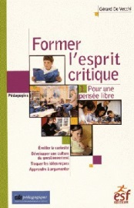
Former l'esprit critique : Une méthode en 25 exemples
Gérard De Vecchi, "Former l'esprit critique : Tome 1, Pour une pensée libre", ESF, Paris, 2016.
"Aujourd'hui plus que jamais on a besoin de citoyens capables de faire le tri dans les informations et d'effectuer des choix pertinents", écrit Philippe Meirieu en préface du livre de Gérard de Vecchi. L'esprit critique devient une compétence fondamentale que l'Ecole doit développer chez les élèves. Car si l'esprit critique s'apprend c'est par des situations qui font réfléchir l'élève et qui l'ouvre au débat argumenté. Dans son livre "Former l'esprit critique", G de Vecchi propose une méthode très concrète qui , en 25 chapitres, emmène le lecteur de la définition de l'esprit critique à la lutte contre le complotisme sur Internet...

Les Misérables dans l’actualité de collégiens
http://www.cafepedagogique.net/lexpresso/Pages/2016/02/08022016Article635905123860568027.aspx
Au collège de l’Harteloire à Brest, les 4èmes de Sandrine Baud ont réalisé un savoureux magazine numérique autour des Misérables. Au sommaire : portrait de Victor Hugo, « Les Misérables pour les Nuls ! », frise chronologique, interviews de personnages, témoignage d’une amie de Fantine, rubriques ciné, poésie et peinture, enquête sur le droit des enfants … Le travail articule remarquablement lecture, écriture, EMI, EMC, HDA. Il témoigne du plaisir de fixer des connaissances en les partageant.

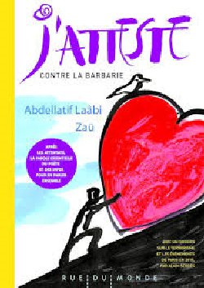
J'atteste contre la barbarie
Abdellatif Laâbi, Zaü, J'atteste contre la barbarie, Edition Rue du monde, ISBN 9782355044045, 14 €.
Quelle arme face à la barbarie ? La poésie. A la violence des images, l'éditeur Rue du monde oppose la douceur et la force des mots. Le grand poète marocain Abdellatif Laâbi publie un beau poème mis magnifiquement en images par Zaü et accompagné d'un dossier documentaire d'Alain Serres. Aussi fort que le "J'accuse " de Zola, le "J'atteste" d' Abdellatif Laâbi affirme la supériorité de l'amour, du respect de la vie et des autres, du refus d ela haine. Un grand poème d'espoir pour un livre nécessaire et qui fait date. A partir de 9 ans.

Les métiers de l'électronique
http://librairie.onisep.fr/Collections/Grand-public/Parcours/Les-metiers-de-l-electronique-et-de-la-robotique
Une quinzaine de professionnels sont mobilisés dans ce numéro de Parcours, la revue de l'Onisep , sur les métiers de l'électronique et la robotique. Ils présentent leur métier , avec ses caractéristiques et les compétences nécessaires. Outre les spécialistes du numérique (ingénieurs, architectes systèmes etc.), le secteur emploie des techniciens de production, des commerciaux, des acheteurs, des techniciens de SAV etc.. Le numéro présente la large gamme de diplômes , du bac pro au master, qui ouvre les portes de la filière.
Guerre d'Algérie
http://histgeo.discipline.ac-lille.fr/lycee/mise-en-oeuvre/seance-daccompagnement-personnalise-en-terminale-stmg-sur-les-memoires-de-la-guerre-dalgerie-a-partir-du-webdocumentaire-independances-algeriennes
Maud Bescond propose une belle séance sur les mémoires de la guerre d'Algérie qui s'appuie sur le webdocumentaire « Indépendances algériennes ». Terminale STMG et terminale générale.

Kostenlose Unterrichtsmaterialien: Durch das Jahr mit On y va !
http://www.hueber.de/seite/pg_lehren_wandplaner_oyv
Für Ihren Unterricht mit On y va ! haben wir einen Wandkalender mit Unterrichtsvorschlägen zu Feiertagen und zu anderen landeskundlichen Besonderheiten in Frankreich vorbereitet. Viel Spaß!

Klett: Saint-Pierre et Miquelon - Fußball-EM 2016
Zum Download
Mehr dazu
Wir bieten Ihnen kostenloses Arbeitsmaterial zum Herunterladen.
Französisch-Lehrer können sich kostenlos ein Plakat und Postkarten zum Thema Fußball-EM 2016 bestellen. Das Material ist kostenlos unter der Bestellnummer W510626 (Postkarte) und W510794 (Plakat) über Kundenservice[at]klett.de zu beziehen

Le petit Libé
http://www.liberation.fr/apps/2016/02/le-ptit-libe-annee-bissextile/#/
Cette année, c’est exceptionnel, il y aura un 29 février. Ce n’était pas arrivé depuis quatre ans ! 2016 compte en effet 366 jours au lieu de 365 : c’est ce qu’on appelle une année bissextile. Mais pourquoi cette bizarrerie ? Le P’tit Libé vous explique tout.

Prêter visages aux réfugiés : Parcours pédagogique au collège
http://www.cafepedagogique.net/lexpresso/Pages/2016/02/29022016Article635923279393807010.aspx
Peut-on donner un visage, donc une identité et une humanité, aux réfugiés dont les images défilent dans le lointain de nos écrans ? C’est l’enjeu fort d’un projet interdisciplinaire mené par Valérie Brayda-Brun, professeure de lettres, et Laetitia Croce, professeure-documentaliste, au collège de Forcalquier dans les Alpes de Haute-Provence. Inspirés par un documentaire italien, nourris de lectures diverses, leurs élèves de 4ème ont créé des personnages de migrants et tracé leurs parcours de vie, jusqu’à Belfort, où des collégiens à leur tour ont inventé ceux qui les accueillent et cartographié leurs itinéraires. La création de triptyques donne toute son ampleur à un projet pédagogique qui aide les élèves à se construire comme citoyens : « Nous les avons vus gagner en maturité, et réfléchir à leur inscription dans la société, à long terme, au-delà de le ur adolescence, et au-delà de la réaction émotionnelle. »
Prix Charlie littéraire : Et si on remplaçait le bac par …
http://www.cafepedagogique.net/lexpresso/Pages/2016/02/29022016Article635923278926707082.aspx
Pour démontrer que l’esprit de Rabelais et Desproges est toujours vivant, Charlie Hebdo lance un prix littéraire ouvert aux collégiens, lycéens et étudiants. Il veut récompenser leurs textes les plus drôles et les plus surprenants sur un thème donné, en l’occurrence cette année : « Et si on remplaçait le bac par… ». L’invitation à l’irrévérence et à la créativité est ainsi lancée : « Faites-vous plaisir et faites-nous rire : la littérature française a besoin de vous ! »
Quelques grammes de poésie dans un monde de brutes
http://www.cafepedagogique.net/lexpresso/Pages/2016/02/29022016Article635923278759150194.aspx
Les écoles Tevfik Fikret d'Izmir ont lancé un concours de « poésie visuelle » ouvert à tous les écoliers, collégiens, lycéens, étudiants en FLE (Français Langue Etrangère) ou FLS (Français Langue Seconde). Les créations, à adresser avant le 8 mars, doivent allier poétiquement une image et un texte d’au moins 15 mots. Les prix seront remis le 19 mars à la fin de la semaine de la francophonie.

Ecrire à partir du cinéma
http://www.cafepedagogique.net/lexpresso/Pages/2016/02/29022016Article635923279463388362.aspx
Dans l’Académie de Grenoble, Laïla Methnani publie une lettre hebdomadaire toujours passionnante autour des lettres et du numérique : pratiques de l’oral, l’image pour lire-dire-écrire à l’ère 2.0, le numérique au service des élèves en situation de handicap … Un récent numéro propose par exemple d’écrire à partir du cinéma. On peut y découvrir des pistes et ressources pédagogiques autour de la « novellisation », autrement dit l’adaptation d’un film en récit littéraire.

Liberté (Paul Eluard) : La chanson 2016 des Enfoirés
http://www.dailymotion.com/video/x3ntmv4_liberte_music

Concours - Wettbewerbe

La vie en BD
http://www.klett.de/frankreich/wettbewerbe

Langues vivantes : Concours européen inter-scolaire
http://www.cafepedagogique.net/lexpresso/Pages/2015/03/05032015Article635611354503777338.aspx
Malgré son nom en anglais, Consumer Classroom est un site disponible dans 23 langues européennes réalisé par la Direction Générale de la Santé et des Consommateurs (DG SANCO) de la Commission européenne. Il vous propose de collaborer avec une autre classe en Europe pour discuter des contenus numériques et créer ensemble un produit (page web, jeux, vidéo) démontrant comment on peut utiliser les ressources numériques en toute sécurité. Le concours est ouvert aux élèves des collèges et lycées de la Communauté Européenne, de 12 à 18 ans, et le site vous propose de vous inscrire et de vous mettre en cotnact avec une classe partenaire.

FrancoMusiques-Wettbewerb
Kostenlose Musik-CD von Cornelsen
Aktuelle französische Musik in den Unterricht tragen. Schüler-Wettbewerb startet: Klassen-Song schreiben und 2.000 Euro gewinnen.

Internet-Wettbewerb: Im Team zur deutsch-französischen Freundschaft beitragen

http://www.cornelsen.de/lehrkraefte/1.c.2932909.de
Herzliche Freundschaft und die Drehachse der europäischen Integration: Die deutsch-französischen Beziehungen haben die Entwicklung Europas in den letzten Jahrzehnten geprägt. Frankophile Schüler können über das Medium Internet weiter dazu beizutragen. Mehr Informationen zum Wettbewerb.

Découvertes-Theaterwettbewerb
Zum Wettbewerb
Die Gewinner 2015 stehen fest!

Quelques sites intéressants
pour le prof de fle à la recherche de matériel et d’idees
(dernière mise à jour : 12-10-2014)
- Le point du FLE: http://www.lepointdufle.net/
- Le site portail du professeur de FLE (M. Overmann) : http://portail-du-fle.info/
- Bonjour de France: www.bonjourdefrance.com:
  - apprendre le français en ligne
- Le plaisir d’apprendre (Le site de ressources du CAVILAM – Alliance française) :
http://www.leplaisirdapprendre.com/
- Le français et vous (magazine pédagogique du Centre International d’Antibes) : http://www.cia-france.com/francais-et-vous/
- Lexique FLE : http://lexiquefle.free.fr/
- Frenchresources : http://www.frenchresources.info/
  - activités pédagogiques : http://frenchresources.info/module_ressources/fr/htm/frameset/ressources/Newsletters-2006-2007/activites.php?act=santons
- Francparler : http://www.francparler.org/
  - rubrique « dossiers » : http://www.francparler.org/dossiers.htm
- Lehrer Online: http://www.lehrer-online.de/franzoesisch.php?sid=27919783949756757723390869086340
- Franskprog : http://www.fransksprog.dk/
- TICs en FLE : http://ticsenfle.blogspot.de/
- Le Café du FLE : http://www.lecafedufle.fr/

- TV 5 Monde : www.tv5.org
  - langue française : http://www.tv5.org/cms/chaine-francophone/lf/p-7174-Langue-francaise.htm
  - enseigner le français : http://www.tv5.org/TV5Site/enseigner-apprendre-francais/accueil_enseigner.php
    - 7 jours sur la planète : http://www.tv5.org/TV5Site/7-jours/
    - paroles de clip : http://www.tv5.org/TV5Site/enseigner-apprendre-francais/paroles-clip.php?id=4
    - les vidéos du site : http://www.tv5.org/TV5Site/enseigner-apprendre-francais/rubrique-5-Les_videos_du_site.htm?id_col=47
    - L’émission du mois : http://www.tv5.org/TV5Site/enseigner-apprendre-francais/rubrique-2-L_emission_du_mois.htm
  - apprendre le français : http://www.tv5.org/TV5Site/enseigner-apprendre-francais/accueil_apprendre.php
    - 7 jours sur la planète : http://www.tv5.org/TV5Site/7-jours/
    - Cités du monde : http://www.tv5.org/TV5Site/enseigner-apprendre-francais/collection-26-Voyages_Cites_du_Monde.htm
    - BD mix : http://www.tv5.org/TV5Site/enseigner-apprendre-francais/collection-33-Bandes_dessinees_BDmix.htm
    - une minute au musée : http://www.tv5.org/TV5Site/enseigner-apprendre-francais/collection-15-Arts_Une_Minute_au_musee.htm
    - théâtre : http://www.tv5.org/TV5Site/enseigner-apprendre-francais/collection-35-Theatre_en_scenes.htm
  - revoir nos émissions : http://www.tv5.org/cms/chaine-francophone/Revoir-nos-emissions/p-14131-Sommaire.htm
    - 7 jours sur la planète : http://www.tv5.org/cms/chaine-francophone/info/p-1914-7-jours-sur-la-planete.htm
    - Acoustic : http://www.tv5.org/cms/chaine-francophone/Revoir-nos-emissions/Acoustic/p-10366-Accueil.htm
    - l’invité : http://www.tv5.org/cms/chaine-francophone/Revoir-nos-emissions/L-invite/p-9990-Accueil.htm
  - musique : http://www.tv5.org/cms/chaine-francophone/Musique/p-14241-Musique.htm
  - cultures du monde : http://www.tv5.org/TV5Site/cultures/cultures_du_monde.php
  - terriennes : http://www.tv5.org/cms/chaine-francophone/Terriennes/p-16162-Accueil.htm
  - cinéma : http://cinema.tv5monde.com/
  - théâtre : http://www.tv5.org/cms/chaine-francophone/Langue-Francaise/Tous-les-dossiers/p-7455-Theatre-en-scene-s-.htm
  - jeux et divertissements : http://www.tv5.org/cms/chaine-francophone/jeunesse/p-13930-Jeux-et-divertissements.htm
  - web TV : http://www.tv5.org/TV5Site/webtv/index.php
  - Entraînez-vous au TCF : http://www.tv5.org/cms/chaine-francophone/enseigner-apprendre-francais/TCF-FLE/p-6817-Accueil-TCF.htm.

- Canal Académie : http://www.canalacademie.com/
  - l’espace apprendre : http://www.canalacademie.com/apprendre/
- RFI : www.rfi.fr
  - rubrique « langue française » (le journal en français facile etc.) http://www.rfi.fr/lffr/statiques/accueil_apprendre.asp
- Radio France : http://www.radiofrance.fr/
  - des émissions intéressantes (http://www.franceinter.fr/emissions/liste-des-emissions)
- 5 minutes avec … : http://www.franceinter.fr/emission-5-mn-avec-1
- Les petits bateaux : http://www.franceinter.fr/emission-les-p-tits-bateaux-archives
- 1 jour 1 actu : http://1jour1actu.com/
- Les petits citoyens (le quotidien + la version audio) : http://www.lespetitscitoyens.com/

Die Auswahl ist zwangsläufig subjektiv: Umso schöner wäre es, wenn Sie mir mitteilen würden, welche Plattformen und Websites Sie in Ihrer Praxis fruchtbringend einsetzen, damit ich die Liste sukzessive ergänzen kann.

Weblettres
https://listes.weblettres.net/wws
* Attention ! * Ces documents, réservés aux enseignants, sont accessibles sur mot de passe uniquement.
Pour l'obtenir, complétez le formulaire à cette adresse:
http://www.weblettres.net/pedagogie/index2.php?page=mp

Le point du fle
http://www.lepointdufle.net/

> zurück zum Inhalt

H. En vrac - Hinweise von KollegInnen

J’en ai assez! - lettre d’information abbestellen

Falls Sie die lettre d’information nicht mehr erhalten möchten, antworten Sie einfach auf diese E-mail mit « J’en ai assez ».

